方风门
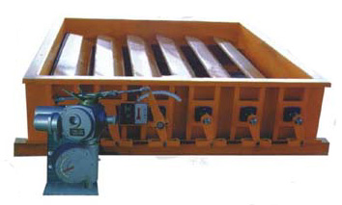

方风门有单轴、双轴、三轴、四轴和五轴等五种型号，产品规格有300×400-2400×2000等66种。 风门的位置可水平布置或垂直布置。圆风门外壳的突出部分及方风门主轴前轴承的轴承颈上，供装设蜗轮箱用。圆风门与方风门均装设有保证档板全开时的挡钉。 风门的位置可水平布置或垂直布置。风门本身均不带任何传动装置，可按需要选取。方风门使用介质温度不得超过400℃.

江苏宏博机械制造有限公司

总部地址:江苏海安南莫工业园区
董事长：韩青云 13906278039
生产科：赵 巍 13962782598

总部电话:0513-88475696 88473588
总部传真：0513-88473988

分部电话:0513-88482413 88482449
分部传真：0513-88485068

公司网址:http://www.hongbojs.com/
E-mail:zdly@zdly.com hb@hongbojs.com

